und jetzt?! – Lebenswege zwischen Sinn und Suche
30. August bis 1. November 2026

1 Die Ausstellung

Was gibt dem eigenen Leben Sinn? Wie gehen Menschen mit Krisen, Brüchen und Veränderungen um? Und was passiert, wenn bisherige Lebensentwürfe nicht mehr tragen? Die neue Ausstellung «und jetzt?! – Lebenswege zwischen Sinn und Suche», die vom 30. August bis 1. November im Museum Bruder Klaus zu sehen ist, geht diesen Fragen nach.

Die Frage nach dem Sinn des eigenen Daseins ist aktueller denn je. In einer Zeit, die von nahezu unbegrenzten Möglichkeiten und ständiger Veränderung geprägt ist, werden Zweifel und Neuorientierung zunehmend offen angesprochen. Menschen nehmen sich Auszeiten, stellen bisherige Lebensentwürfe infrage oder wagen einen Neuanfang. Die Ausstellung «und jetzt?!» greift diese gesellschaftliche Entwicklung auf und richtet den Blick auf unterschiedliche persönliche Wege.

Persönliche Geschichten statt fertiger Antworten
Im Mittelpunkt der Ausstellung stehen vier Menschen und ihre Suche nach dem Sinn im Leben. In Video-Interviews erzählen sie von persönlichen Krisen, Brüchen, Entscheidungen und von der Suche nach einem Leben, das sie erfüllt. Ihre Geschichten zeigen, dass Lebenswege selten geradlinig verlaufen – und dass die Frage «und jetzt?!» Menschen in ganz unterschiedlichen Lebensphasen beschäftigen kann.
Die Ausstellung versteht sich dabei nicht als Sammlung fertiger Antworten. Vielmehr stellt sie Fragen und öffnet einen Raum für die persönliche Auseinandersetzung: mit den eigenen Entscheidungen, mit Vorstellungen von einem gelungenen Leben und mit der Frage, welche Bedeutung Sinn und Orientierung im eigenen Leben haben.

Bruder Klaus: Ein Lebensweg zwischen Aufbruch und Berufung
Auch das Leben von Niklaus von Flüe war von einem tiefgreifenden Wendepunkt geprägt. Mit dem Einverständnis seiner Frau Dorothee Wyss verliess er mit 50 Jahren sein bisheriges Leben als Bauer, Ratsherr und Familienvater und ging auf eine Pilgerreise. Doch bald schon führten ihn visionäre Erfahrungen zur Umkehr. Schliesslich fand er im Ranft, unweit von seiner Familie, seine Berufung.
Die Geschichte von Bruder Klaus erscheint in der Ausstellung nicht als abgeschlossene Heiligenlegende, sondern als Lebensweg eines Menschen, der sich mit grundlegenden Fragen auseinandersetzte und eine radikale Entscheidung traf. Die Verbindung zu heutigen Lebensgeschichten eröffnet einen Dialog zwischen Vergangenheit und Gegenwart: Was bedeutet Berufung heute? Wie gehen Menschen mit Brüchen um? Und was kann Orientierung geben, wenn ein bisheriger Lebensentwurf nicht mehr trägt?

Kunst und Poesie schaffen Raum für Reflexion
Ergänzt werden die Video-Interviews durch Werke aus der Museumssammlung von Franz Bucher und Alois Spichtig, dem Mitinitiant und ersten Leiter des Museum Bruder Klaus. Gedichte von Margrit Spichtig-Nann aus der Publikation «Bruder Klaus von Flüe – erleuchtete Nacht» erweitern die Ausstellung um eine poetische Ebene.
Kunst und Poesie schaffen dabei bewusst Momente der Stille. Zwischen persönlichen Geschichten und historischen Bezügen entsteht ein Raum, in dem Besucherinnen und Besucher ihre eigenen Erfahrungen und Fragen einbringen können.

Eine Ausstellung, die keine Distanz verlangt
«und jetzt?!» richtet sich nicht nur an Menschen, die sich aktuell in einer Phase der Neuorientierung befinden. Die Ausstellung spricht eine Erfahrung an, die viele Menschen kennen: den Moment, in dem man innehält und sich fragt, wie es weitergehen soll.
Damit führt das Museum Bruder Klaus ein zentrales Anliegen seiner Arbeit weiter: Die Auseinandersetzung mit Niklaus von Flüe soll nicht bei historischen Fakten stehen bleiben, sondern einen Bezug zur Gegenwart herstellen. Die Ausstellung macht aus der Frage «und jetzt?!» einen offenen Denkraum – persönlich, gesellschaftlich und spirituell.

Kabinettausstellung zur Geschichte des Hauses
Neben der neuen Sonderausstellung blickt die Kabinettausstellung «Vom Haus zum Museum» anlässlich des 50-Jahr-Jubiläums auf die Geschichte des Museum Bruder Klaus zurück. Von der ersten Idee einer dauerhaften Erinnerungsstätte für Niklaus von Flüe über den Erwerb des historischen Peter-Ignaz-von-Flüe-Hauses und der Eröffnung im Jahr 1976 bis zur heutigen Ausrichtung zeichnet die Ausstellung wichtige Entwicklungsschritte nach. Zeitzeugnisse, Dokumente und ausgewählte Geschichten machen sichtbar, wie sich das Museum in fünf Jahrzehnten immer wieder gewandelt hat und sich zu einem festen Bestandteil der Zentralschweizer Kulturlandschaft entwickelt hat.

2 Kontakt
Für weitere Informationen, Interviews oder Begehungen stehen wir Ihnen gerne zur Verfügung.
Museum Bruder Klaus Sachseln
Dorfstrasse 4
6072 Sachseln
www.museumbruderklaus.ch
info@museumbruderklaus.ch
Tel. 041 660 55 83
Christian Sidler, Museumsleiter
E-Mail: csidler@museumbruderklaus.ch
Telefon: 077 422 87 92
Lucrezia Omlin, Kuration
E-Mail: lomlin@museumbruderklaus.ch
Patrik Näpflin, Mitarbeiter Kommunikation
E-Mail: pnaepflin@museumbruderklaus.ch
3 Bilder zur Ausstellung

Die Bilder zur Ausstellung stehen auf www.museumbruderklaus.ch/medien zum Download bereit. Diese werden laufend aktualisiert.

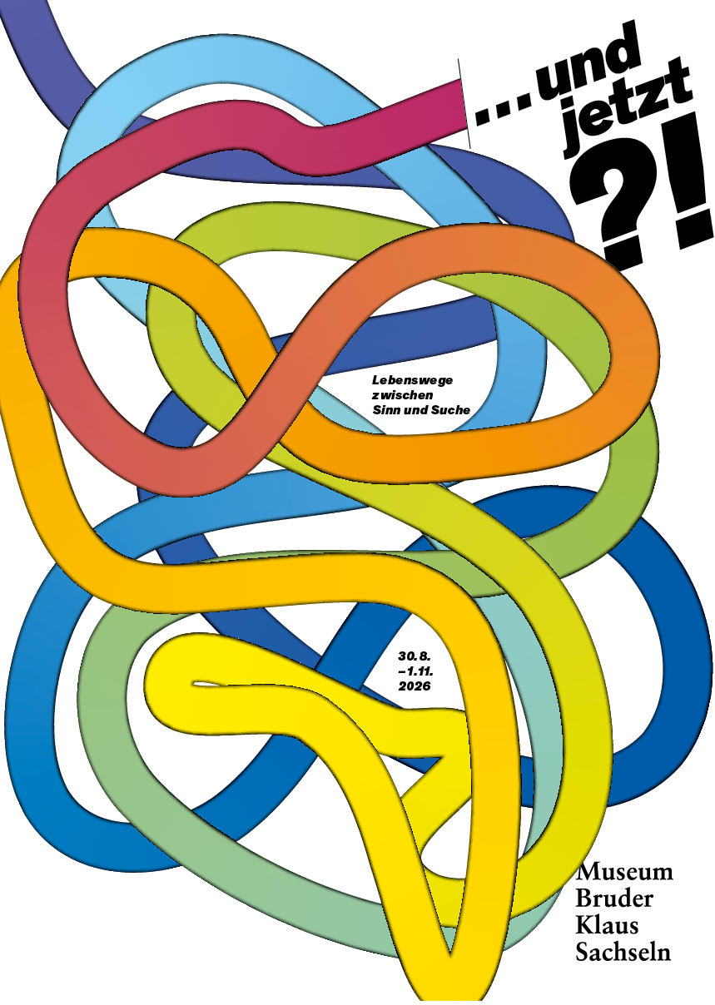 | Plakat «und jetzt?! – Lebenswege zwischen Sinn und Suche». Gestaltung: Heinz Anderhalden, Studio Anderhalden, Sachseln.

4 Veranstaltungen und Angebote

Medienschaffende sind zum Besuch der Ausstellung sowie zu allen Veranstaltungen herzlich eingeladen. Melden Sie sich an über info@museumbruderklaus.ch

Vernissage «und jetzt?! – Lebenswege zwischen Sinn und Suche»
Mit einem Grusswort von Ernst Fuchs, Bruder-Klausen-Kaplan und einer Einführung in die Ausstellung der Kuratorin Lucrezia Omlin und musikalischer Umrahmung der Band «sweet’n’sour» von der Musikschule Sachseln
Samstag, 29.08.2026 – 17 Uhr

öffentliche Führung durch «und jetzt?!»
Rundgang durch die Sonderausstellung mit der Kuratorin Lucrezia Omlin
Donnerstag, 10.09.2026 – 19.30 Uhr

«Verdrängt und verhüllt: Unbequeme Obwaldner Geschichten»
Der Bauernhausforscher Edwin Huwyler und der Historiker Michael Blatter geben Einblicke in historische Ereignisse in Obwalden, die man lieber verbergen möchte. Moderation Christian Sidler, Leiter Museum Bruder Klaus. Die Veranstaltung steht im Kontext des kürzlich im Verlag bildfluss erschienen Buchs «Im Verborgenen – Reportagen aus der Innerschweiz».
Mittwoch, 16.09.2026 – 19.30 Uhr

Nur herein am Bruder Klausen Tag!
Freier Eintritt in alle Ausstellungen und Herbst-Apéro-Buffet
Freitag, 25.09.2026 – 10 bis 17 Uhr

Öffentliche Führung «Einblicke in die Vereinsgeschichte und ins Sammlungsdepot»
Freitag, 25.09.2026 – 15 Uhr

50 Jahre Museum Bruder Klaus – Jubiläumswochenende
Wir feiern im Museum und im Garten 50 Jahre Museum Bruder Klaus. Sie sind herzlich eingeladen!
Das detaillierte Programm und mehr Informationen auf www.museumbruderklaus.ch/jubilaeum
Samstag, 26.09. und Sonntag, 27.09. 2026 – 11 bis 17 Uhr

Sofagespräch mit Sandra Widmer und Luc Auf der Maur
Die Psychotherapeutin und der Berufs- und Laufbahnberater geben Einblicke, wie (junge) Menschen aus der Orientierungslosigkeit finden können.
Sonntag, 11.10.2026 – 11 Uhr

Niklaus und Dorothee in den Schweizer Medien
Die beiden historischen Persönlichkeiten sind auch Jahrhunderte nach ihrem Tod in den audiovisuellen Medien präsent. Cécile Vilas und Felix Rauh von «Memoriav» präsentieren Filmausschnitte, Filmwochenschauen, TV- und Radiosendungen und erzählen, wie sich der mediale Blick auf die beiden verändert hat. Ausserdem wird gezeigt, wo Bilder und Töne zur Geschichte von Bruder Klaus gefunden werden können.
Findet im Pfarreisaal Sachseln statt.
Donnerstag, 22.10.2026 – 19.30 Uhr

Die «verfreundeten» Zwillinge
Obwalden & Nidwalden: Nachbarn, Geschwister, Rivalen. Seit Jahrhunderten gehören sie irgendwie zusammen und bleiben doch eigensinnig verschieden. Historiker Carl Bossard und Liedermacher EL RITSCHI erzählen die Geschichte dieser besonderen Beziehung – mit Niklaus von Flüe, Winkelried, Anekdoten, Liedern und einem Schuss liebevoller Ironie.
nur auf Voranmeldung unter info@museumbruderklaus.ch
Freitag, 23.10.2026 – 19.30 Uhr

Sofagespräch mit Ruth Dillier und Urs Sibler
Die ehemalige Präsidentin (2006-2012) und der ehemalige Leiter (2007-2017) des Museum Bruder Klaus geben spannende Einblicke in wichtige Weichenstellungen und Projekte in deren Amtszeit.
Sonntag, 25.10.2026 – 11 Uhr

Sofagespräch mit Andreas Anderhalden und Urs-Beat Frei
Der Sachsler Lokalhistoriker und Publizist sowie der ehemalige Museumsleiter (1992–2004) und Autor nehmen uns mit in die Vorgeschichte des Hauses und die Anfänge des Museums.
Sonntag, 01.11.2026 – 11 Uhr

Finissage «und jetzt?!» und Saisonabschluss
Mit Apéro
Dienstag, 01.11.2026 – 17 Uhr

Kantate Dorothea von Joël von Moos
Die Aufführung des bewegenden musikalischen Werks des Sachslers Joël von Moos bildet den krönenden Abschluss des Jubiläumsjahres.
Findet in der Pfarrkirche Sachseln statt (Tickets und mehr Informationen auf www.dorothea.ch)
Sonntag, 15.11.2026 – 18.15 Uhr

5 Öffnungszeiten

30. 08. – 01. 11. 2026
Dienstag – Samstag: 10 – 12 Uhr / 13.30 – 17 Uhr
Sonn- und Feiertage: 11 – 17 Uhr

und jetzt?!
Lebenswege zwischen Sinn und Suche
Museum Bruder Klaus Sachseln

30. August bis 1. November 2026

Die Frage nach dem Sinn des eigenen Daseins ist heute aktueller denn je. In einer Welt unbegrenzter Möglichkeiten und ständiger Veränderung ist die Suche nach Orientierung kein Tabu mehr, sondern gesellschaftlich akzeptiert: Menschen nehmen sich bewusst Auszeiten, hinterfragen Lebensentwurfe und sprechen offen über Phasen der Orientierungslosigkeit.

Die Ausstellung «und jetzt?! – Lebenswege zwischen Sinn und Suche» greift diese Entwicklung auf und lasst in Video-Interviews Menschen mit unterschiedlichen Lebenserfahrungen zu Wort kommen. Sie erzählen von Krisen, Brüchen und ihrer Suche nach einem erfüllten Leben. Statt Antworten zu liefern, stellt die Ausstellung Fragen und lädt zur Reflexion ein.

Kunstwerke aus der Museumssammlung von Franz Bucher und Alois Spichtig, dem Mitinitiator und ersten Leiter des Museum Bruder Klaus, ergänzt durch Gedichte von Margrit Spichtig-Nann aus der Publikation «Bruder Klaus von Flüe – erleuchtete Nacht», schaffen Raum für Kontemplation und persönliche Reflexion.

Weitere Informationen: www.museumbruderklaus.ch

